说 明 书 摘 要

本实用新型涉及车用尿素溶液生产设备领域，具体是一种大颗粒尿素生产装置副产车用尿素溶液的生产系统，包括第一分离系统和第一尿素造粒系统；所述第一分离系统包括尿素闪蒸槽，通过管线连接于尿素闪蒸槽的液相出口上的尿液槽，通过尿液泵与尿液槽相连接的蒸发分离器，连接于尿素闪蒸槽和蒸发分离器的气相出口上的冷凝器，连接于蒸发分离器的液相出口上的熔融泵，连接于冷凝器的液相出口上的氨水槽；所述第一尿素造粒系统包括造粒机；所述尿素闪蒸槽的液相出口并接有车用尿素配置槽，所述熔融泵的进液口上并接有甲醛添加管线。该系统便于生产出合格的车用尿素水溶液成品，流程简单、投资低、缩二脲含量低、且不含甲醛。

摘 要 附 图

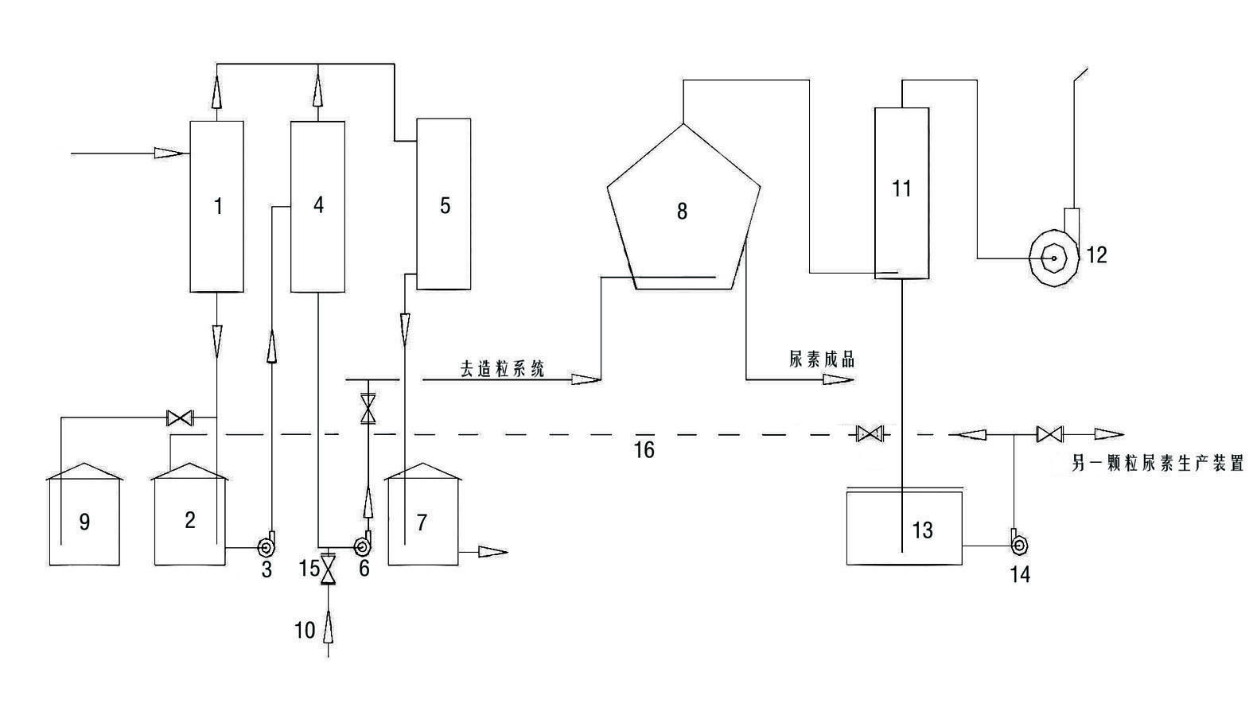

权 利 要 求 书

1． 一种大颗粒尿素生产装置副产车用尿素溶液的生产系统，包括第一分离系统和第一尿素造粒系统；
所述第一分离系统包括尿素闪蒸槽（1），通过管线连接于尿素闪蒸槽（1）的液相出口上的尿液槽（2），通过尿液泵（3）与尿液槽（2）相连接的蒸发分离器（4），连接于尿素闪蒸槽（1）和蒸发分离器（4）的气相出口上的冷凝器（5），连接于蒸发分离器（4）的液相出口上的熔融泵（6），连接于冷凝器（5）的液相出口上的氨水槽（7）；
所述第一尿素造粒系统包括造粒机（8）；
其特征在于，所述尿素闪蒸槽（1）的液相出口并接有车用尿素配置槽（9），所述熔融泵（6）的进液口上并接有甲醛添加管线（10）。
2. 根据权利要求1所述的一种大颗粒尿素生产装置副产车用尿素溶液的生产系统，其特征在于，还包括第一洗涤系统，所述第一洗涤系统包括连接于造粒机（8）的气相出口上的粉尘喷淋器（11），所述粉尘喷淋器（11）的排气口与引风机（12）相连，所述的粉尘喷淋器（11）的液相出口与地下池（13）相连通。
3. 根据权利要求2所述的一种大颗粒尿素生产装置副产车用尿素溶液的生产系统，其特征在于，所述地下池（13）上设置有地下泵（14），所述地下泵（14）的出口连接至第二分离系统。
4. 根据权利要求1所述的一种大颗粒尿素生产装置副产车用尿素溶液的生产系统，其特征在于，所述甲醛添加管线（10）上串联设置有阀门Ⅰ（15）。

说 明 书

一种大颗粒尿素生产装置副产车用尿素溶液的生产系统

技术领域
本实用新型涉及车用尿素溶液生产设备领域，具体是一种大颗粒尿素生产装置副产车用尿素溶液的生产系统。
背景技术
日本东洋造粒技术生产大颗粒尿素装置副产车用尿素，通常选择尿素闪蒸下液和超纯水配置而成，与传统制备方法（用不含其他任何添加物的专用尿素与纯水一起配制成水溶液）相比，大大降低了尿素水溶液中的缩二脲含量，同时未经过造粒再溶解等后续工段，既节能降耗，又避免了尿素溶液的二次污染。但该工艺也存在不足之处，即产品甲醛含量不稳定甚至超标的问题（技术要求详见GB 29518-2013）。
参照图1，该工艺造粒过程在尿液泵前添加甲醛，导致部分甲醛通过蒸发系统进入氨水槽，稀氨水经过解析水解后，气相（夹带微量甲醛）进入回流冷凝器中冷凝，回流冷凝器吸收液为稀氨水，回流液作为低压甲铵冷凝器的吸收液，最终返回高压系统，造成整个尿素合成系统中有微量甲醛存在，进而导致副产的车用尿素甲醛含量超标。
实用新型内容
本实用新型为了解决副产的车用尿素甲醛含量超标的问题，提供了一种大颗粒尿素生产装置副产车用尿素溶液的生产系统。
本实用新型是通过以下技术方案的：一种大颗粒尿素生产装置副产车用尿素溶液的生产系统，包括第一分离系统和第一尿素造粒系统；
所述第一分离系统包括尿素闪蒸槽，通过管线连接于尿素闪蒸槽的液相出口上的尿液槽，通过尿液泵与尿液槽相连接的蒸发分离器，连接于尿素闪蒸槽和蒸发分离器的气相出口上的冷凝器，连接于蒸发分离器的液相出口上的熔融泵，连接于冷凝器的液相出口上的氨水槽；
所述第一尿素造粒系统包括造粒机；所述尿素闪蒸槽的液相出口并接有车用尿素配置槽，所述熔融泵的进液口上并接有甲醛添加管线。
作为本实用新型技术方案的进一步改进，还包括第一洗涤系统，所述第一洗涤系统包括连接于造粒机的气相出口上的粉尘喷淋器，所述粉尘喷淋器的排气口与引风机相连，所述的粉尘喷淋器的液相出口与地下池相连通。
作为本实用新型技术方案的进一步改进，所述地下池上设置有地下泵，所述地下泵的出口连接至第二分离系统。
作为本实用新型技术方案的进一步改进，所述甲醛添加管线上串联设置有阀门Ⅰ。
本实用新型所述大颗粒尿素生产装置副产车用尿素溶液的生产系统，与现有技术相比，具有如下有益效果：
1、彻底解决了日本东洋造粒技术大颗粒尿素生产装置副产车用尿素溶液时甲醛含量问题，通过把甲醛从尿素闪蒸槽中分离出去，使得车用尿素原液制备与大颗粒造粒系统完全分离，甲醛添加管线中的甲醛并未进入蒸发分离器，使得氨水槽中用于生产尿素的氨水中甲醛含量极低，进而使得尿素生产系统中的甲醛含量极低，减小了尿素闪蒸槽的尿液溶液中的甲醛含量，便于生产无醛车用尿素。
2、本实用新型中的第一洗涤系统的洗涤液，返回同工厂的另外一套颗粒尿素生产装置，同时因甲醛的存在还可以提高尿素颗粒的粒子强度。
3、该系统便于生产出合格的车用尿素水溶液成品，流程简单、投资低、缩二脲含量低、且不含甲醛。
附图说明
为了更清楚地说明本实用新型具体实施方式或现有技术中的技术方案，下面将对具体实施方式或现有技术描述中所需要使用的附图作简单地介绍，显而易见地，下面描述中的附图是本实用新型的一些实施方式，对于本领域普通技术人员来讲，在不付出创造性劳动的前提下，还可以根据这些附图获得其他的附图。
图1为本实用新型所述的大颗粒尿素生产装置副产车用尿素溶液的生产系统的结构示意图。
图中：1-尿素闪蒸槽，2-尿液槽，3-尿液泵，4-蒸发分离器，5-冷凝器，6-熔融泵，7-氨水槽，8-造粒机，9-车用尿素配置槽，10-甲醛添加管线，11-粉尘喷淋器，12-引风机，13-地下池，14-地下泵，15-阀门Ⅰ，16-循环管线。
具体实施方式
下面对本实用新型的技术方案进行清楚、完整地描述，显然，所描述的实施例是本实用新型一部分实施例，而不是全部的实施例。基于本实用新型中的实施例，本领域普通技术人员在没有做出创造性劳动前提下所获得的所有其他实施例，都属于本实用新型保护的范围。
如图1所示，本实用新型提供了一种大颗粒尿素生产装置副产车用尿素溶液的生产系统，包括第一分离系统和第一尿素造粒系统；
所述第一分离系统包括尿素闪蒸槽1，通过管线连接于尿素闪蒸槽1的液相出口上的尿液槽2，通过尿液泵3与尿液槽2相连接的蒸发分离器4，连接于尿素闪蒸槽1和蒸发分离器4的气相出口上的冷凝器5，连接于蒸发分离器4的液相出口上的熔融泵6，连接于冷凝器5的液相出口上的氨水槽7；
所述第一尿素造粒系统包括造粒机8；所述尿素闪蒸槽1的液相出口并接有车用尿素配置槽9，所述熔融泵6的进液口上并接有甲醛添加管线10。
进一步的，本实施例还包括第一洗涤系统，所述第一洗涤系统包括连接于造粒机8的气相出口上的粉尘喷淋器11，所述粉尘喷淋器11的排气口与引风机12相连，所述的粉尘喷淋器11的液相出口与地下池13相连通。
优选的，所述地下池13上设置有地下泵14，所述地下泵14的出口连接至第二分离系统。
本实施例所述生产系统在原有大颗粒尿素生产装置的基础上，将甲醛添加管线10的位置由原有的尿液泵3的进液口更换至熔融泵6的进液口位置。参见图1，取消原有大颗粒尿素生产装置上的连接于地下泵14和尿液槽2之间的循环管线16。并且，本实施例还将地下泵13内的洗涤液送入另一尿素颗粒生产系统的第二分离系统。在本实施例中，另一尿素颗粒生产系统的结构与原有大颗粒尿素生产装置相同。
本实施例所述生产系统的具体工艺流程为：由尿素生产系统的精馏塔的出液口的尿液被送入尿素闪蒸槽1内，闪蒸后的气相NH₃和CO₂从尿素闪蒸槽1的顶部被送至冷凝器5内，闪蒸后的尿素溶液输送至车用尿素配置槽9和尿液槽2。其中尿液槽2内的尿液被尿液泵3送至蒸发分离器4进一步分离，蒸发分离器4分离出的气相NH₃和CO₂被送至冷凝器5内，冷凝器5将NH₃和CO₂冷凝，冷凝后的液体进入氨水槽7，氨水槽7内的液体被送至尿素生产系统中用于作为尿素的生产原料。蒸发分离器4分离出的尿液与甲醛添加管线10中的甲醛混合经熔融泵6送至造粒系统的造粒机8，在造粒机8中含甲醛的尿液形成尿素颗粒，尿素颗粒固体成品包装形成尿素颗粒产品。造粒机8中的含有尿素粉尘的空气送至粉尘喷淋器11内，粉尘喷淋器11喷淋洗涤后的含甲醛的尿液被回收至地下池13，经粉尘喷淋器11净化后的空气经过洗涤器引风机12被排出，地下池13内的含甲醛的尿液经地下泵14被输送至另一尿素颗粒生产系统的尿素闪蒸槽1。
另一尿素颗粒生产系统的结构中不包括车用尿素配置槽9，甲醛添加管线10位于尿液泵3的进液口，且地下池13内的含甲醛的尿液通过循环管线16回收至尿液槽2。在本实施例中，另一尿素颗粒生产系统专用于生产尿素颗粒。
本实施例中，由于车用尿素配置槽9和尿液槽2前的生产系统中并未添加甲醛，因此本实施例的车用尿素配置槽9内的尿素为无醛尿素（或者甲醛含量低于车用尿素标准）。
如图1所示，所述甲醛添加管线10上串联设置有阀门Ⅰ15。操作人员可根据实际工厂的实际情况开启或者关闭甲醛添加管线10上的阀门Ⅰ15。
最后应说明的是：以上各实施例仅用以说明本实用新型的技术方案，而非对其限制；尽管参照前述各实施例对本实用新型进行了详细的说明，本领域的普通技术人员应当理解：其依然可以对前述各实施例所记载的技术方案进行修改，或者对其中部分或者全部技术特征进行等同替换；而这些修改或者替换，并不使相应技术方案的本质脱离本实用新型各实施例技术方案的范围。

说 明 书 附 图
图1

